เวียดนาม ดานัง ฮอยอัน พักบานาฮิลล์


เวียดนามกลาง 4วัน 3คืน โดยสายการบิน Emirates (EK)

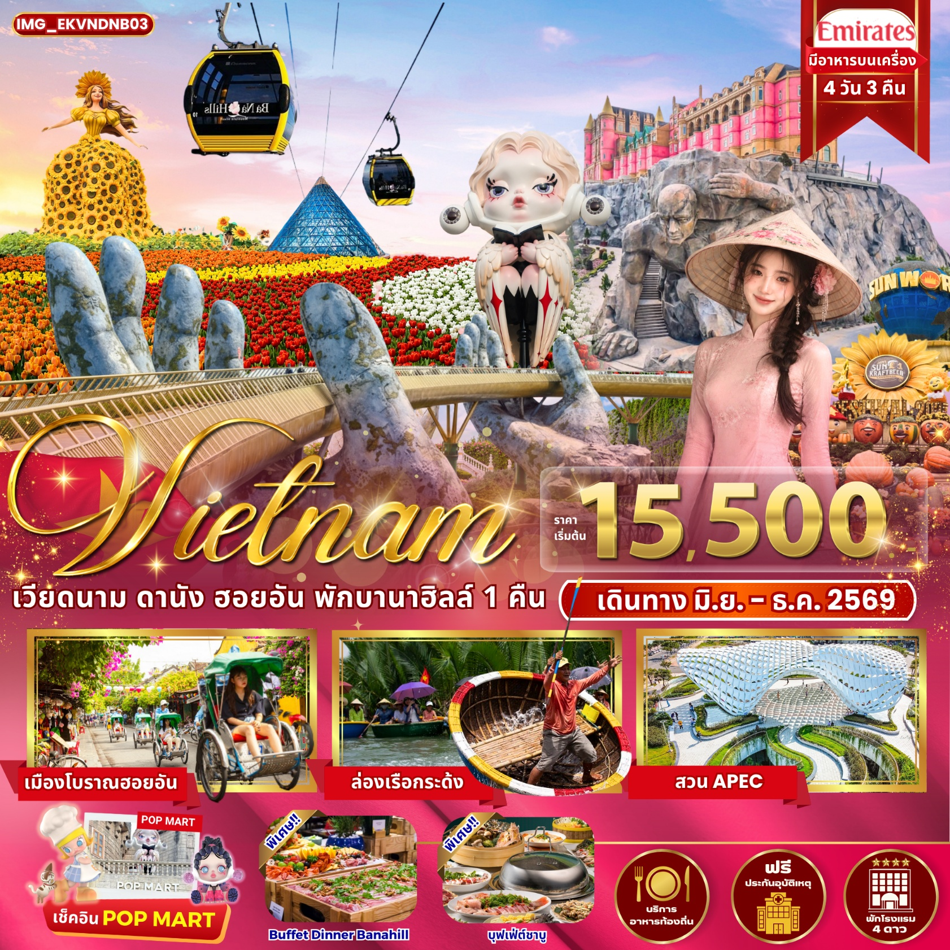
เดินทางเดือน มิถุนายน - ธันวาคม 2569

วันที่ | โปรแกรมเดินทาง | เช้า | เที่ยง | เย็น | โรงแรมที่พัก
D1 | ไฟลท์บิน BKK-DAD EK370 20:10-21:50  กรุงเทพฯ (ท่าอากาศยานนานาชาติสุวรรณภูมิ) – ดานัง เวียดนาม  (ท่าอากาศยานนานาชาติดานัง) |  |  | ✈ | HADANA,MAGNOLIA  4 ดาว หรือเทียบเท่า
D2 | ล่องเรือกระด้ง – เดินทางสู่ฮอยอัน – เมืองโบราณฮอยอัน – ร้านผ้าไหม – เดินทางกลับดานัง |  |  |  | HADANA,MAGNOLIA  4 ดาว หรือเทียบเท่า
D3 | ไหว้พระวัดลิงอิ๋ง – Son Tra Marina Café – ร้านอัญมณี – ขึ้นกระเช้า  บานาฮิลล์ – โซนสวนดอกไม้ – สะพานมือ – สวนสนุกบานาฮิลล์ –  POP MART – พักบานาฮิลล์ (กรณีพัก 3ท่าน/ห้องมีบวกเพิ่ม) |  |  |  | MERCURE BA NA HILL  4 ดาว หรือเทียบเท่า
D4 | ลงกระเช้าแล้วเดินทางสู่ ดานัง – ร้านเยื่อไผ่ – ตลาดฮาน – ถ่ายรูปสะพานมังกร – สวน APEC – ร้านของฝาก(กาแฟ) – ส่งสนามบิน  (ท่าอากาศยานนานาชาติดานัง)  ไฟลท์บิน DAD-BKK EK371 23:30-01:10 |  |  | ✈
เมนูพิเศษ! : บุฟเฟ่ต์ชาบู บุฟเฟ่ต์บนบานาฮิลล์ บริษัททัวร์ ขอสงวนสิทธิ์จัดให้ตามความเหมาะสมในโปรแกรมท่องเที่ยว

วันแรก สนามบินสุวรรณภูมิ – เวียดนาม(ท่าอากาศยานนานาชาติดานัง)
“ พาสปอร์ตตัวจริงถือติดตัวมาในวันเดินทางด้วยนะคะ ”
โปรดสังเกตป้ายต้อนรับที่สนามบิน “ IMG WORLD ”
โดยมีหัวหน้าทัวร์และเจ้าหน้าที่คอยให้การต้อนรับอำนวยความสะดวก
กรณีผู้โดยสารไม่ได้มาเช็คอิน และไม่ได้ทำการยกเลิกการจองก่อนเวลาปิดเคาน์เตอร์เช็คอิน
หรือไม่ได้มาขึ้นเครื่องหลังจากเช็คอินเรียบร้อยแล้ว สายการบินอาจเรียกเก็บค่าธรรมเนียมกับผู้โดยสาร
ผู้โดยสารขาออก | หน้าเคาน์เตอร์ | สายการบิน | ประตูทางเข้า
เวลา 17:00 น. | T | Emirates (EK) | 9

ขอสงวนสิทธิ์เปลี่ยนแปลงเที่ยวบิน และตารางการบินของสายการบินตามที่ได้อนุมัติ
ทั้งนี้เวลาเที่ยวบินและน้ำหนักกระเป๋าอาจมีการเปลี่ยนแปลงได้ตามประกาศของสายการบิน
สายการบิน | BKK-DAD  กรุงเทพฯ – เวียดนาม | เวลาออก | เวลาถึง
Emirates (EK) | EK370 | 20:10 | 21:50

สายการบิน | DAD-BKK  เวียดนาม – กรุงเทพฯ | เวลาออก | เวลาถึง
Emirates (EK) | EK371 | 23:30 | 01:10

น้ำหนักกระเป๋าใต้ท้องเครื่อง 25 กิโลกรัม(1ชิ้น) ถือขึ้นเครื่อง 7 กิโลกรัม
(มีบริการอาหารร้อนและเครื่องดื่ม บนเครื่องไป-กลับ)

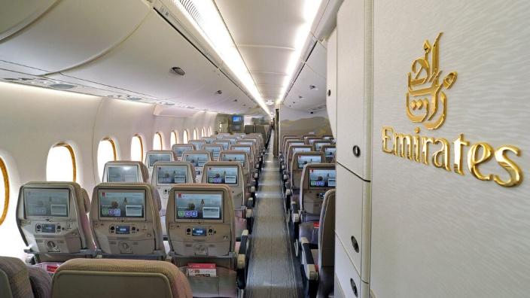
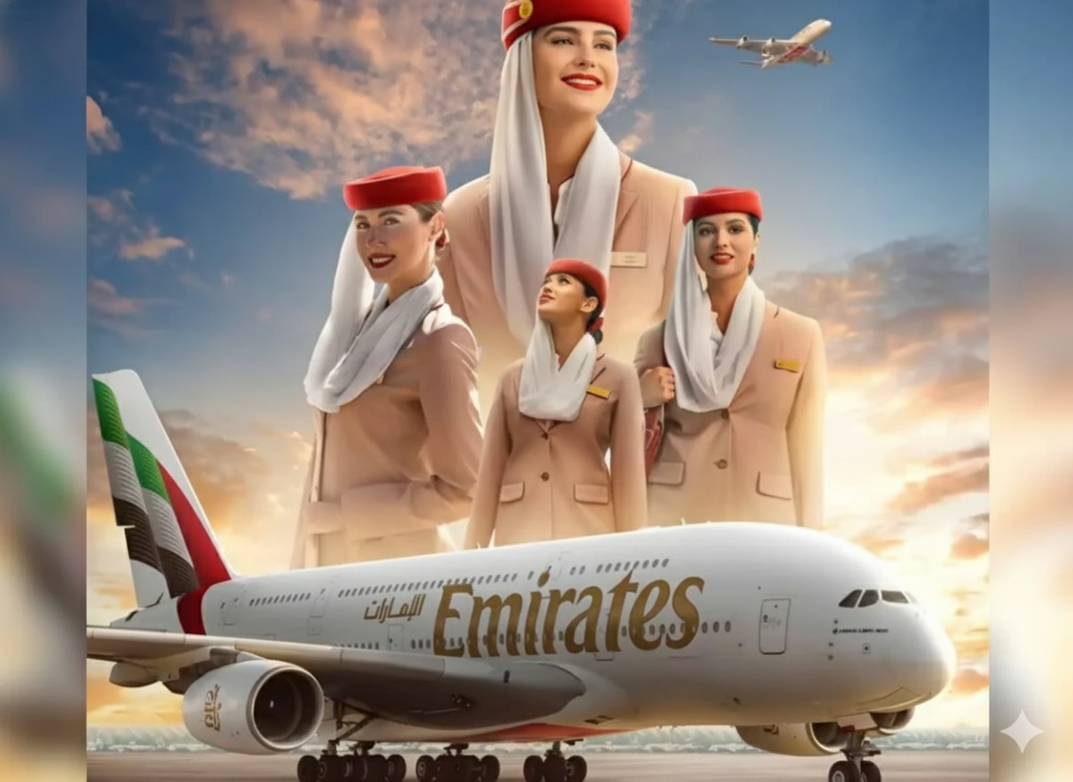
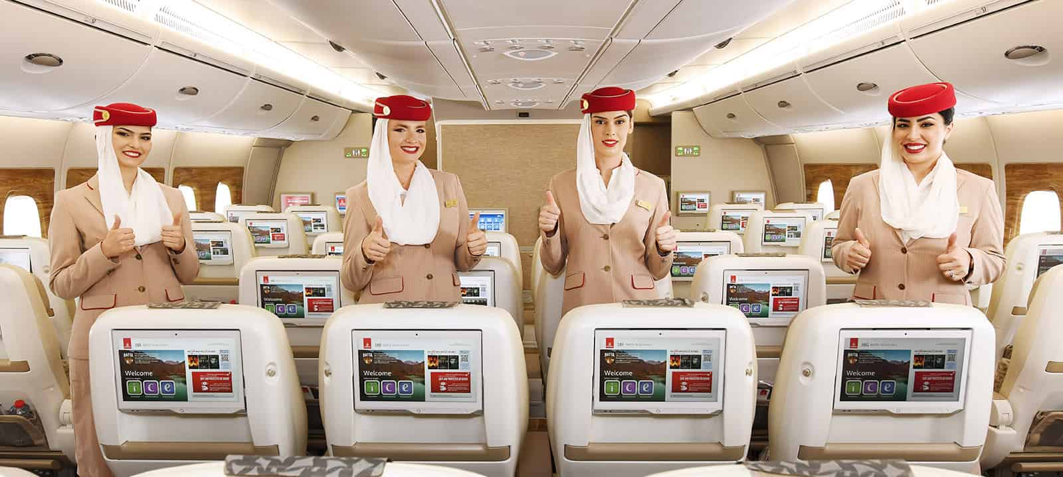

21.50 น. ถึงสนามบินนานาชาติดานัง ( DAD ) เป็นท่าอากาศยานนานาชาติในเมืองดานัง ทางตอนกลางของประเทศเวียดนาม เป็นสนามบินนานาชาติแห่งที่ 3 ของประเทศ ถัดจากท่าอากาศยานนานาชาติเตินเซินเญิ้ตในโฮจิมินห์ซิตี และท่าอากาศยานนานาชาติโหน่ยบ่ายในกรุงฮานอย

นำท่านเช็กอินที่พัก HADANA,MAGNOLIA 4 ดาว หรือเทียบเท่า

วันที่สอง ล่องเรือกระด้ง – เดินทางสู่ฮอยอัน – เมืองโบราณฮอยอัน – ร้านผ้าไหม – เดินทางกลับดานัง
เช้า รับประทานอาหารเช้า ณ ห้องอาหารโรงแรม (มื้อที่1)

นำท่านเดินทางสู่ หมู่บ้านกั๊มทานล่องเรือกระด้งที่ฮอยอัน นอกจากสถานที่ที่เป็นมรดกโลกแล้ว ก็ยังมีเรือกระด้ง หรือ Basket Boat ที่ถือเป็นเอกลักษณ์อันโดดเด่นอีกแห่งของฮอยอัน เวียดนามเลยก็ว่าได้ ที่นี่มักจะเต็มไปด้วยนักท่องเที่ยวตลอด ส่วนใหญ่อากาศร้อน แต่มีลมพัดเย็น จะชอบมีกิจกรรมสนุก ให้นักท่องเที่ยวแดนซ์กระจายกันอีกด้วย และที่ขาดไม่ได้เลยคือ เสียงเพลงจริงๆเปิดตลอดทั้งในน้ำและบนบก เอกลักษณ์พิเศษของเรือกระด้ง ก็คือ เป็นเรือที่ทำมาจากการสานไม้ไผ่เข้าด้วยกัน เป็นรูปทรงกลม แล้วเคลือบด้วยน้ำมันสนทั้งลำ เพื่อกันน้ำเข้า เนื่องจากในสมัยก่อนมีการใช้เรือกระด้งเพื่อขนถ่ายสินค้าจากเรือลำใหญ่มาสู่ชายฝั่ง และยังใช้ในการออกทะเลเพื่อทำประมงอีก สถานที่ที่เราจะมาล่องเรือกระด้งแห่งนี้อยู่ที่ หมู่บ้านกั๊มทาน หรือ Cam Thanh Water Coconut Village ฮอยอัน

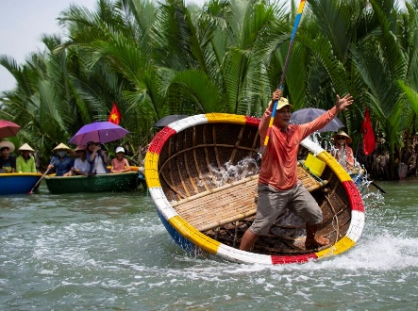
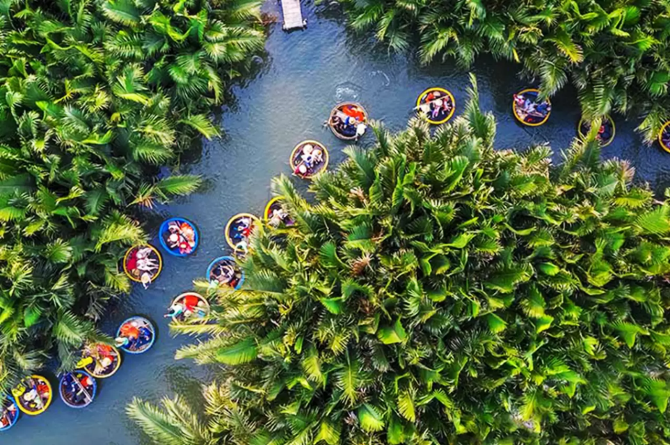
นำท่านเดินทางสู่ ฮอยอัน เมืองแห่งกาลเวลาและแสงโคมไฟแห่งเวียดนาม
เมืองมรดกโลกที่ยังคงมนตร์เสน่ห์แห่งอดีตไว้อย่างสมบูรณ์ เมืองเก่าเล็กๆ ริมแม่น้ำทูโบน ที่เต็มไปด้วยบ้านสีเหลืองอันเป็นเอกลักษณ์ ถนนหินโบราณ และโคมไฟหลากสีที่ส่องสว่างยามค่ำคืน สร้างบรรยากาศแสนโรแมนติกและอบอุ่นราวกับย้อนเวลากลับไปหลายร้อยปี
อาหารกลางวัน (มื้อที่2)
รับประทานกลางวัน ณ ภัตตาคาร

นำท่านเดินทางสู่เมืองโบราณฮอยอัน (Hoi An Ancient Town) เป็นตัวอย่างที่ได้รับการอนุรักษ์ไว้เป็นอย่างดีของท่าเรือการค้าในเอเชียตะวันออกเฉียงใต้ที่มีอายุตั้งแต่ศตวรรษที่ 15 ถึงศตวรรษที่ 19 อาคารและแผนผังถนนสะท้อนให้เห็นถึงอิทธิพลทั้งของชนพื้นเมืองและต่างประเทศที่รวมกันเพื่อสร้างแหล่งมรดกที่มีเอกลักษณ์แห่งนี้ ตั้งอยู่ในจังหวัดกว๋างนามตอนกลางของเวียดนาม บนฝั่งเหนือใกล้ปากแม่น้ําทูบอน เมืองนี้สะท้อนให้เห็นถึงการผสมผสานระหว่างวัฒนธรรมพื้นเมืองและวัฒนธรรมต่างประเทศ (โดยหลักคือจีนและญี่ปุ่นโดยได้รับอิทธิพลจากยุโรปในเวลาต่อมา) เมืองโบราณฮอยอันได้รับการจัดให้เป็นมรดกทางวัฒนธรรมแห่งชาติในปี พ.ศ.2528 และต่อมาเป็นมรดกทางวัฒนธรรมแห่งชาติพิเศษภายใต้กฎหมายมรดกทางวัฒนธรรม พ.ศ.2544
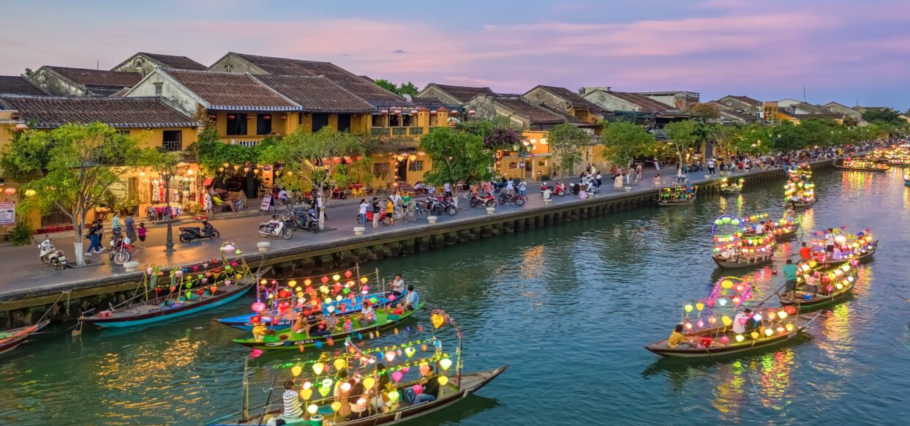
นำท่านเยี่ยมชม ร้านผ้าไหมเวียดนาม ท่านสามารถชมและช็อปปิ้งผ้าไหมเวียดนามได้ที่นี่ ซึ่งผ้าไหมเวียดนามได้รับการยกย่องอย่างสูงในด้านเนื้อสัมผัสที่เรียบเนียนและความทนทาน ทําให้เป็นของที่ระลึกที่เป็นที่ต้องการ มีบทบาทสําคัญในประวัติศาสตร์ของเวียดนาม อันที่จริงครั้งหนึ่งเคยถูกใช้เป็นสกุลเงินในการค้า เส้นใยไหมธรรมชาติที่สกัดจากหนอนไหมถูกนํามาใช้ทําชุดเดรสหรูหราและอุปกรณ์เสริมอื่นๆ เนื่องจากคุณภาพและคุณค่าทางประวัติศาสตร์ผ้าไหมแท้จึงเป็นหนึ่งในผลิตภัณฑ์ที่ดีที่สุดที่จะซื้อในเวียดนาม
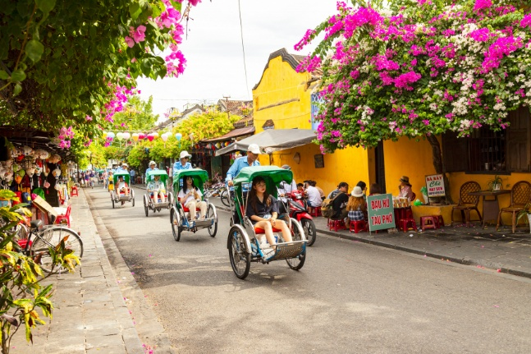
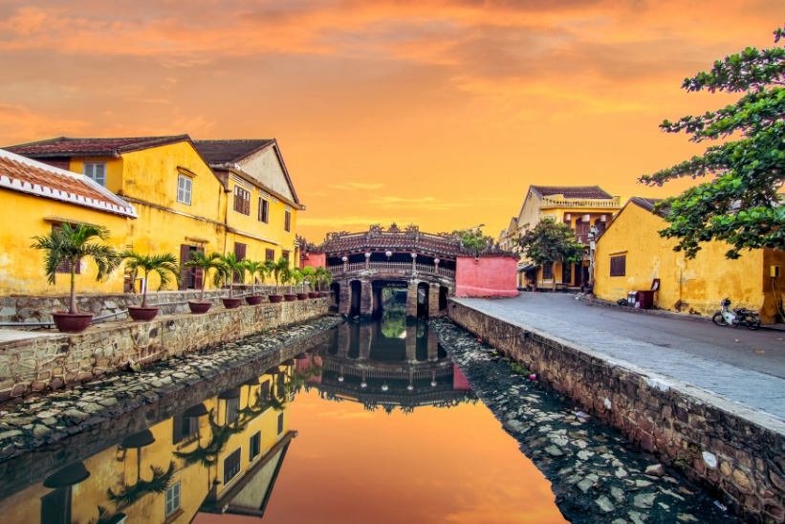
จากนั้นนำท่านเดินทางกลับสู่ ดานัง (Da Nang) เมืองท่องเที่ยวครบเสน่ห์ ระหว่างทะเล ภูเขา และวัฒนธรรม

อาหารเย็น (มื้อที่3)
รับประทานอาหารเย็น ณ ภัตตาคาร
นำท่านพักที่ HADANA,MAGNOLIA 4 ดาว หรือเทียบเท่า

วันที่สาม ไหว้พระวัดลิงอิ๋ง – Son Tra Marina Café – ร้านอัญมณี – ขึ้นกระเช้าบานาฮิลล์ – โซนสวนดอกไม้ – สะพานมือ – สวนสนุกบานาฮิลล์ – POP MART – พักบานาฮิลล์
เช้า รับประทานอาหารเช้า ณ ห้องอาหารโรงแรม (มื้อที่4)

นำท่านเดินทางสู่ วัดหลินอึ๋ง ตั้งอยู่บนคาบสมุทรเซินจ่า (Son Tra Peninsula) ในดานัง โดยวัดนี้เป็นหนึ่งในวัดสำคัญ
ของเวียดนามที่ก่อสร้างในปี 2004 วัดนี้ได้รับความนิยมจากนักท่องเที่ยวและชาวพุทธในเวียดนาม ด้วยความใหญ่โตและ
ความงามที่แสดงถึงความศักดิ์สิทธิ์ของศาสนา สิ่งที่โดดเด่นที่สุดเมื่อคุณมาถึง วัดหลินอึ๋งก็คือ พระโพธิสัตว์กวนอิมขนาด
ใหญ่ที่สูงถึง 67 เมตร เรียกได้ว่าเป็นพระพุทธรูปที่สูงที่สุดในเวียดนาม พระโพธิสัตว์ตั้งอยู่บนยอดเขา ให้คุณมองเห็นวิว
ท้องทะเลดานังได้ชัดเจน ยิ่งได้เห็นพระองค์ที่ดูเมตตาและสง่างาม ยิ่งทำให้คุณรู้สึกถึงพลังแห่งความศรัทธา
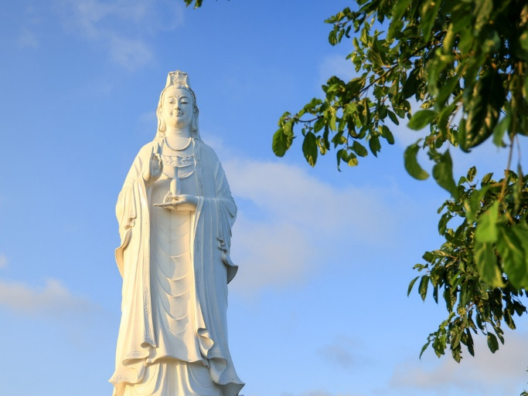
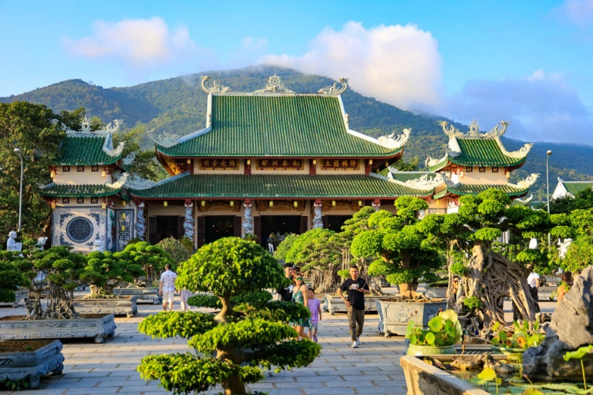

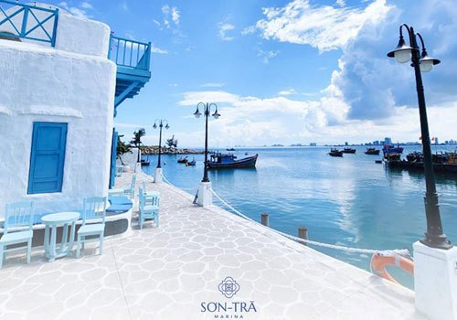
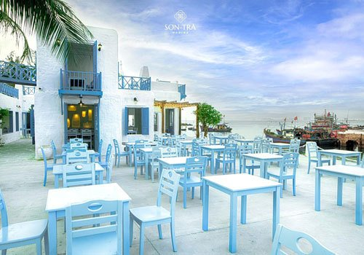
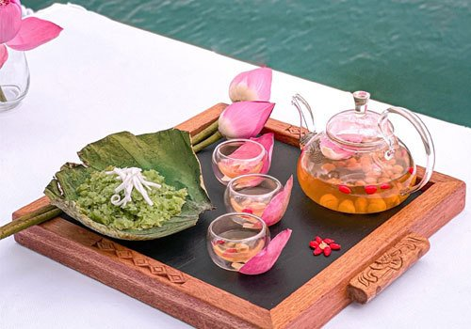
นำท่านสู่ Son Tra Marina​ Café คาเฟ่และร้านอาหารสีขาวสลับฟ้าติดริมทะเล ได้รับแรงบันดาลใจมาจากเกาะสวรรค์ของกรีกอย่างเมืองซานโตรินี่ อยู่ติดกับคาบสมุทร Son Tra มีลักษณะเป็นท่าเรือสำราญที่ผสมผสานการบริการและกิจกรรมต่างๆ บรรยากาศภายในมีความเรียบง่าย แต่หรูหรา เน้นการใช้สีขาวและสีฟ้าที่ให้ความรู้สึกสดชื่นและสบายตา มีที่นั่งหลากหลายโซน ทั้งโซนในร่มและโซนกลางแจ้งที่สามารถรับลมทะเลได้อย่างเต็มที่พร้อมกับวิวท่าเรือที่มีเรือยอร์ชเป็นฉากหลัง ทำให้เหมาะสำหรับการถ่ายรูปเป็นอย่างมาก (ไม่รวมค่าอาหารและเครื่องดื่ม)

นำท่านเยี่ยมชม ร้านอัญมณี ท่านสามารถเยี่ยมชมหรือช็อปปิ้งอัญมณี โดยเฉพาะเครื่องประดับที่ทำจากหยกและหินอ่อนลวดลายสวยงาม หลังจากทศวรรษ 1990 เมื่อเวียดนามเปิดประเทศ การท่องเที่ยวดานังเริ่มเติบโตร้านอัญมณีและของฝากกลายเป็นแหล่งขายของฝากยอดนิยม ร้านสมัยใหม่เริ่มเน้นดีไซน์ร่วมสมัย ผสมผสานวัตถุดิบท้องถิ่น เช่น หยกเวียดนาม หินอ่อน ทองคำ 18K/21K และไข่มุกจากทะเลเวียดนาม

อาหารกลางวัน (มื้อที่5)
รับประทานกลางวัน ณ ภัตตาคาร

จากนั้นนำท่านสู่ บานาฮิลล์(Ba Na Hill) สถานที่ท่องเที่ยวที่กำลังเป็นที่นิยมแห่งหนึ่งในเมืองดานังแห่งเวียดนาม สถานที่ตากอากาศที่ขึ้นชื่อในเรื่องความสวยงามไม่แพ้ที่ไหนในโลก และยังเป็นแหล่งรวมทุกความสนุกและความบันเทิงอย่างครบครัน แล้วนำท่านขึ้นกระเช้าเดินทางสู่บานาฮิลล์ นักท่องเที่ยวจำเป็นที่จะต้องนั่งกระเช้า กระเช้าแห่งนี้เปิดใช้งานอย่างเป็นทางการในปี 2009 และต่อมาได้รับการบันทึกสถิติโลกว่าเป็นกระเช้าไฟฟ้าที่มีระยะทางยาวที่สุดในโลก (5,042 เมตร) และสูงที่สุดในโลก ตามลำดับ ในช่วงแรกของเส้นทางการไต่ระดับความสูงที่บานาฮิลล์ คุณจะได้เห็นทัศนียภาพของน้ำตกและลำธารที่สวยงาม และเมื่อไต่ขึ้นสูงอากาศยิ่งหนาวขึ้นเรื่อยๆ จนกระเช้าวิ่งเข้าสู่กลุ่มหมอก ไม่นานคุณจะมองเห็นยอดปราสาทยอดแหลมเหมือนเมืองในเทพนิยาย ทั้งหมดนี้ใช้เวลาเดินทางรวมประมาณ 15 นาที

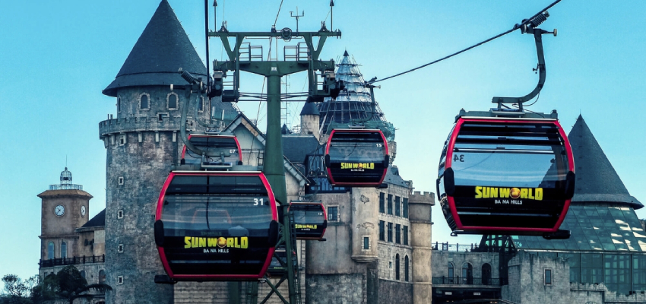
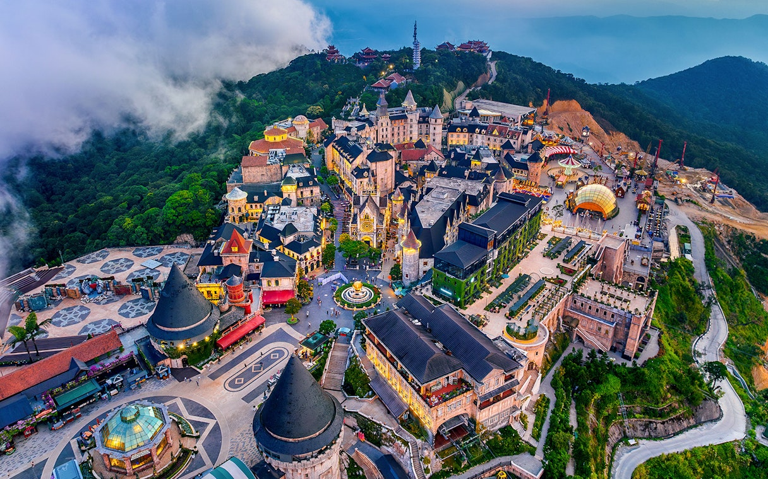
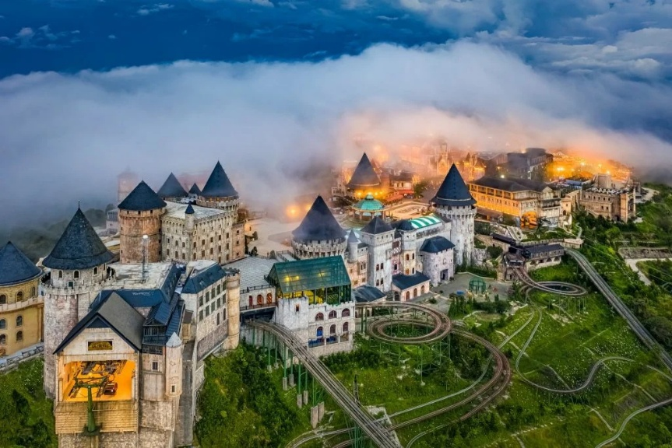
นำท่านชม สวนดอกไม้สุดสวยบนบาน่าฮิลล์ Le Jardin d’ Amour มีชื่อว่าสวนแห่งความรัก เป็นสวนดอกไม้แสนสวยสไตล์ฝรั่งเศสที่มีการประดับตกแต่งอย่างสวยงามด้วยดอกไม้และต้นไม้หลากหลายชนิด มีมุมถ่ายรูปสวยๆ เต็มไปหมด ภายในสวนแห่งความรัก มีการแบ่งพื้นที่ออกเป็นส่วนย่อยๆ มากถึง 9 สวน ตกแต่งแต่ละสวนแตกต่างกันรวม 9 คอนเซ็ปต์ได้แก่ Legend Garden, Memory Garden, Mo Spring Garden, Thought Garden, Heaven Garden, Love Garden, Secret Garden, Holy Garden และ Grape Garden โดยทุกส่วนล้วนได้รับการดูแลเป็นอย่างดี โซนสวนดอกไท้บนบาน่าฮิลล์จึงเป็นอีกหนึ่งโซนที่มีนักท่องเที่ยวไปถ่ายรูปกันเยอะมากๆ

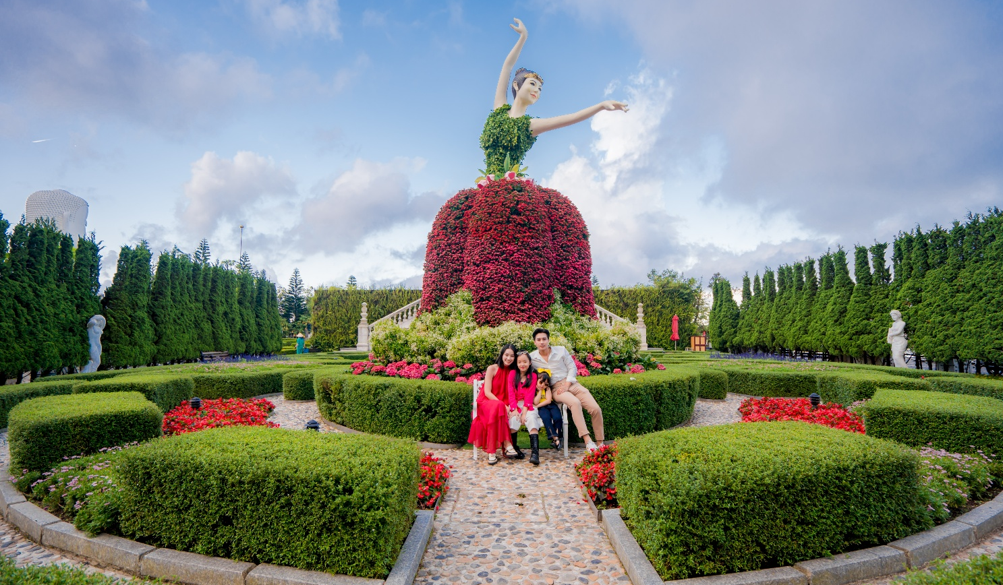
นำท่านสู่ สวนสนุกสุดมันส์ Fantasy Park สวนสนุก Sun World ตั้งอยู่ในโซน Fantasy Park ที่เที่ยวที่สร้างขึ้นเพื่อคนรักความตื่นเต้นเร้าใจ สวนสนุกที่เที่ยวในร่มที่ใหญ่ที่สุดในเวียดนามโดยสวนสนุกที่เที่ยวแห่งนี้ได้แรงบันดาลใจในการสร้างมาจาก นวนิยายอยู่ในเรื่อง “Journey To The Center of the Earth” และ “Twenty Thousand under the Sea” ที่จะเชิญชวนใครหลายคนที่ที่ชื่นชอบความผจญภัย กิจกรรมสุดเร้าใจ สำหรับเครื่องเล่นยอดฮิตและกิจกรรมน่าตื้นเต้นใครที่มาก็พลาดไม่ได้จะต้องลอง ได้แก่
- “Alpine Coaster” รถรางกลางแจ้งที่เหล่าขาลุยชอบความเร็ว
- “Tower Drop” หรือที่คนไทยเรียกว่า “นางฟ้าตกสวรรค์”
- “เครื่องเล่น 4D 5D” ภาพสมจริง
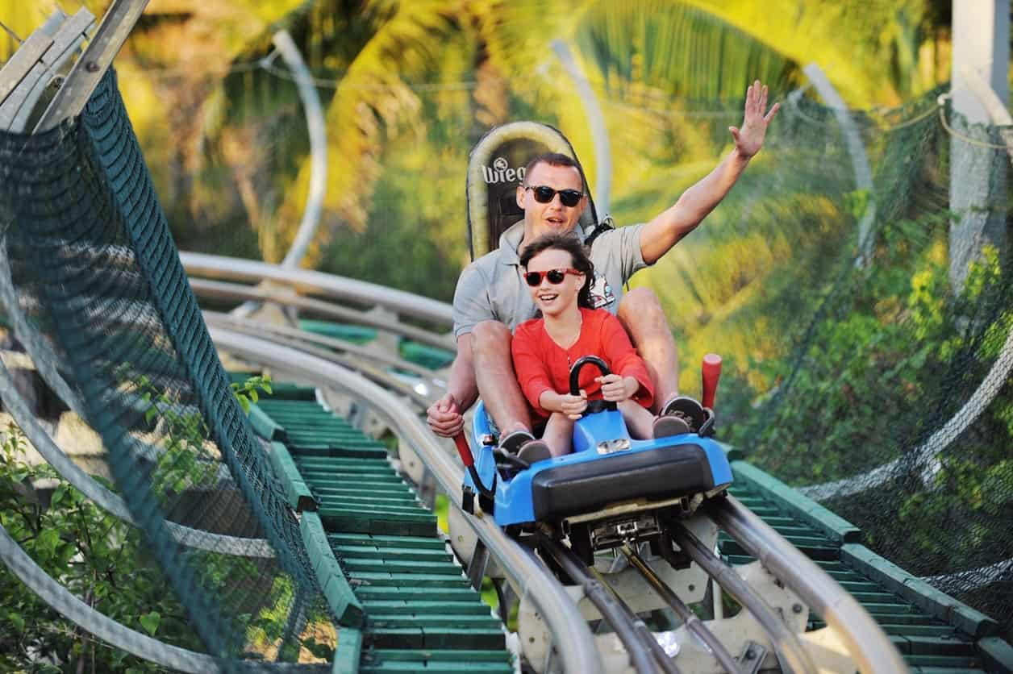
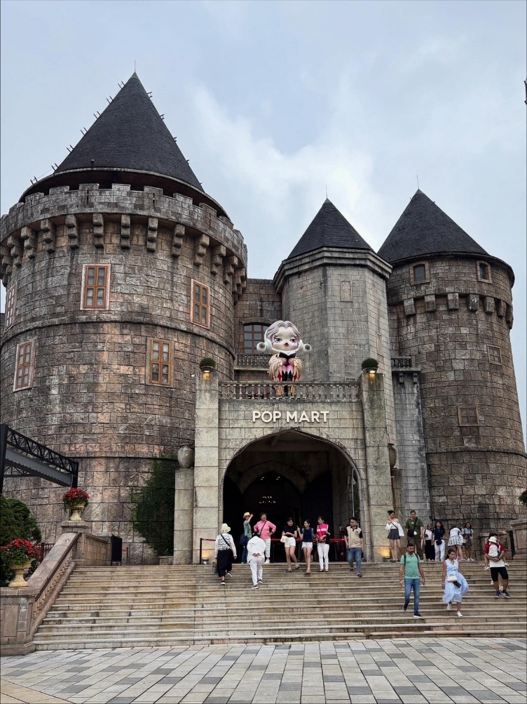
(ราคาทัวร์รวมค่าเครื่องเล่นภายในสวนสนุกทุกเครื่องเล่น ยกเว้นพิพิธภัณฑ์หุ่นขี้ผึ้ง เครื่องเล่นที่ใช้ระบบหยอด เหรียญ และ รถราง หรือ Alpine coaster)
นอกจากนั้นท่านสามารถเลือกซื้อสินค้า ART TOY ที่ร้าน POP MART เปิดสาขาใหม่ที่ Sun World Ba Na Hills โดยมีการตกแต่งร้านเป็นสไตล์ปราสาทหรูหรา ภายในร้านเหมือนพิพิธภัณฑ์ศิลปะขนาดย่อม มีสินค้า Art Toy มากมายให้เลือกซื้อ รวมถึงสินค้าลิมิเต็ดที่น่าสนใจ

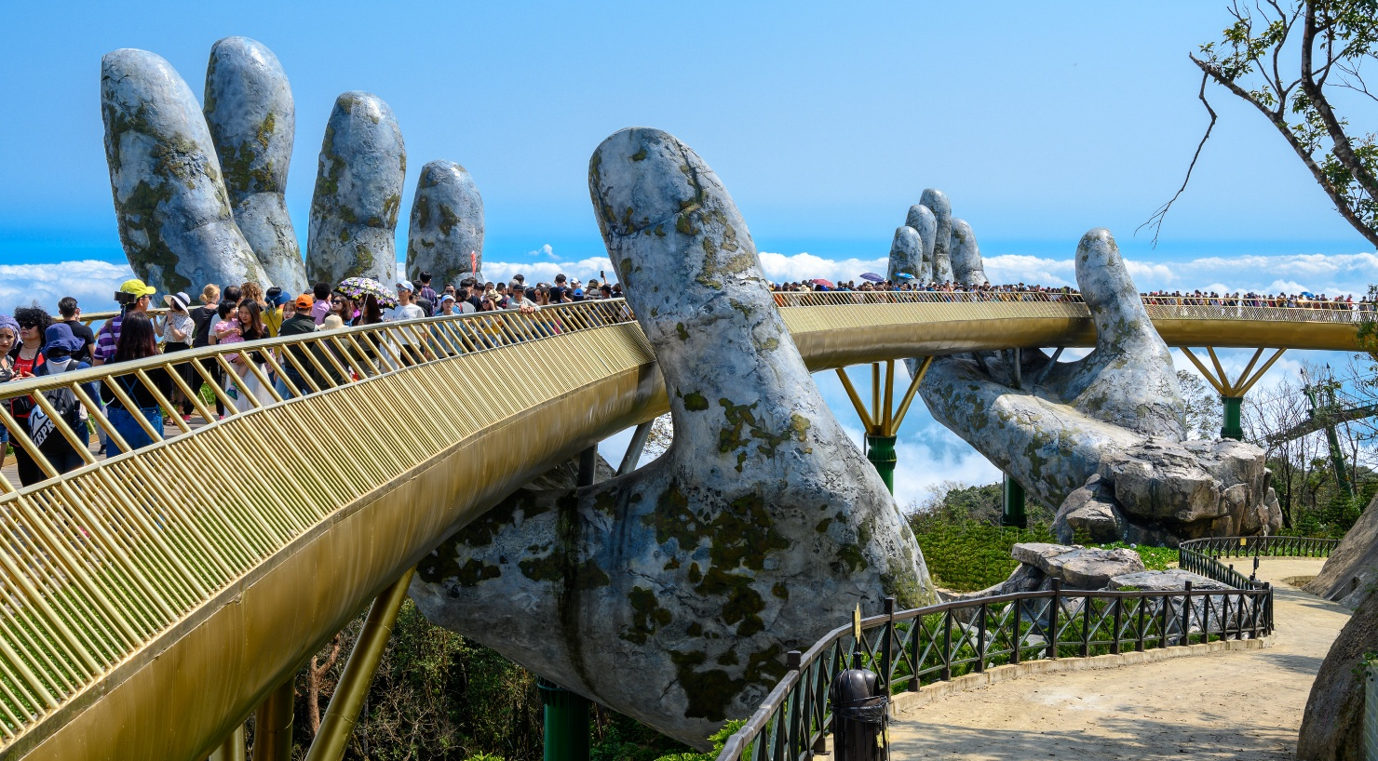
นำท่านสู่ Golden Bridge เป็นสะพานลอยฟ้าที่ออกแบบมาได้เหมือนในนิทานบ้านยักษ์เลยทีเดียว ตั้งอยู่ที่บานาฮิลล์เมืองดานัง ประเทศเวียดนาม ซึ่งเปิดตัวไปตั้งแต่กลางปี 2561 หลังจากเปิดตัวไม่นาน สะพานแห่งนี้ก็ฮอตสุดๆ เพราะกลายเป็นแลนด์มาร์คใหม่ที่นักท่องเที่ยวต้องไม่พลาดแวะไปเช็คอินถ้าได้มาเที่ยวเมืองดานัง ซึ่งสะพาน Golden Bridge นี้มีความสูงจากระดับน้ำทะเล 1,400 เมตร และความยาว 150 เมตร ทำให้นักท่องเที่ยวได้เดินเพลินๆไป ถ่ายรูปไป เอกลักษณ์ที่ไม่เหมือนที่ไหนของสะพาน Golden Bridge ก็คือ การดีไซน์ อุ้งมือหินขนาดยักษ์ ให้เหมือนมีมือของยักษ์มาถือตัวสะพานอยู่นั่นเอง ทำให้โดนใจนักท่องเที่ยวมากๆ ถ่ายรูปออกมาก็สวยสุดๆ

อาหารเย็น (มื้อที่6)
รับประทานอาหารเย็น บุฟเฟ่ต์ ณ โรงแรมบานาฮิลล์

ถึงเวลาอันสมควรนำท่านเช็คอินโรงแรมที่พัก Mercure Ba Na Hill 4 ดาว หรือเทียบเท่า
(กรณีที่ท่านพัก 3 ท่าน/ห้อง จำเป็นที่จะต้องใช้ห้อง Family Bunk จะมีค่าใช้จ่ายเพิ่มเติม)

วันที่สี่ ลงกระเช้าแล้วเดินทางสู่ ดานัง – ร้านเยื่อไผ่ – ตลาดฮาน – ถ่ายรูปสะพานมังกร –
สวน APEC – ร้านของฝาก(กาแฟ) – ส่งสนามบิน (ท่าอากาศยานนานาชาติดานัง)
เช้า รับประทานอาหารเช้า ณ ห้องอาหารโรงแรม (มื้อที่7)

นำท่านลงกระเช้าบานาฮิลล์ เดินทางกลับสู่ เมืองดานัง

นำท่านเยี่ยมชมร้านเยื่อไผ่ ร้านสินค้าท้องถิ่นของเวียดนาม เป็นร้านของฝากที่มีเอกลักษณ์จากเวียดนาม ภายในร้านมีสินค้าต่างๆ จะเป็นผลิตภัณฑ์จากเยื่อไผ่หลายชนิด เช่น สายรัดแก้ปวดเมื่อยบริเวณคอ เอว และหัวเข่า อีกทั้งยังมี ผ้าเช็ดผม ผ้าเช็ดจาน แปรงสีฟัน และสินค้าอื่นๆ อีกมากมายให้ท่านเลือกชมและช็อป

อาหารกลางวัน (มื้อที่8)
รับประทานอาหารกลางวัน ณ ภัตตาคาร

จากนั้นนำท่านสู่ ตลาดฮาน เป็นตลาดที่นักท่องเที่ยวจะต้องไปชอปปิ้งของฝากก่อนกลับ ตั้งอยู่ใกล้กับแม่น้ำฮานในเมืองดานัง เป็นแหล่งช้อปปิ้งที่นักท่องเที่ยวชาวไทยนิยมไปซื้อของฝากกลับบ้านมากที่สุดในเมืองดานัง ภายในตลาดฮานมีร้านค้าร่วม 600 ร้าน โดยแบ่งเป็น 2 ส่วน คือตลาดสดสำหรับคนท้องถิ่น และตลาดขายของที่ระลึกสำหรับนักท่องเที่ยว สินค้าที่โดดเด่นคือ งานหัตถกรรม โคมไฟ ผ้าปัก กระเป๋าถัก งานแกะสลัก ชุดอ๋าวหญ่ายซึ่งเป็นชุดเสื้อผ้าประจำชาติของสุภาพสตรีชาวเวียดนามก็สามารถหาซื้อได้ในราคาไม่แพงที่นี่เช่นกัน
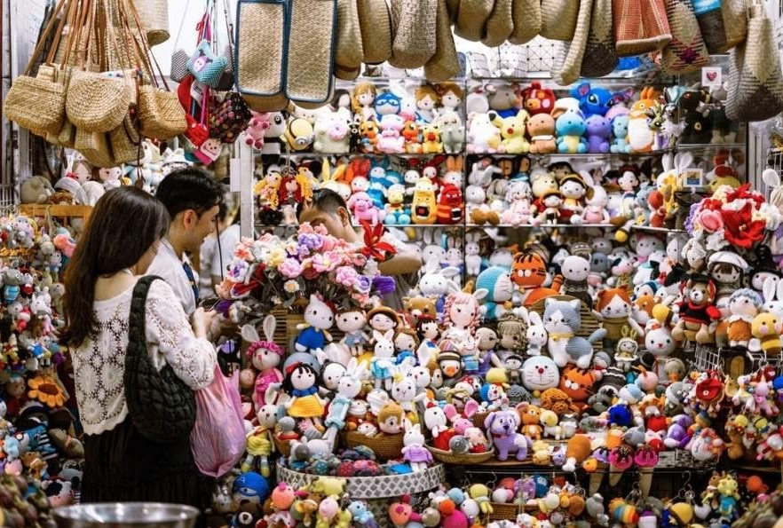

จากนั้นนำท่านสู่ สะพานมังกร Dragon Bridge (Cầu Rồng) แลนด์มาร์คที่สำคัญของเมือง ที่ต้องไปแวะถ่ายรูปให้ได้ค่ะ ไปเที่ยวเวียดนาม ต้องไปเช็คอินจุดชมวิวมังกรพ่นไฟ เริ่มก่อสร้างตั้งแต่ปี 2009 เริ่มเปิดใช้เป็นครั้งแรกในวันที่ 29 มีนาคม พ.ศ. 2556 เพื่อฉลองครบรอบ 38 ปีของอิสรภาพเมืองดานัง มีถนน 6 เลน ข้าม แม่น้ำหาน Han River ซึ่งเป็นแม่น้ำสายสำคัญของดานัง ช่วยให้การเดินทางจากสนามบินนานาชาติดานัง ไปยังถนนสายหลักๆ ในเมืองได้ง่ายขึ้น
โดยมีจุดเด่นสำคัญอยู่ที่มังกรทองตัวยักษ์ที่อยู่กลางสะพาน อันเป็นสัญลักษณ์ของความเจริญรุ่งเรือง และเป็นสัตว์ในตำนานที่ชาวเอเชียรู้จักกันดี

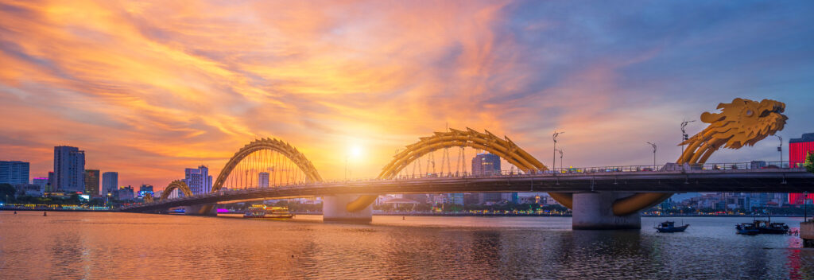
นำท่านสัมผัสบรรยากาศผ่อนคลาย ณ สวน APEC สวนสาธารณะริมแม่น้ำฮาน สัญลักษณ์แห่งความร่วมมือของกลุ่มประเทศเอเชียแปซิฟิก โดดเด่นด้วยสถาปัตยกรรมทรงโค้งล้ำสมัย ที่สื่อถึงคลื่นทะเลและการเชื่อมโยงของนานาประเทศ รายล้อมด้วยพื้นที่สีเขียว ร่มรื่น เหมาะแก่การเดินเล่น ถ่ายภาพ และพักผ่อน ภายในสวนมีงานออกแบบภูมิทัศน์อย่างสวยงาม มุมถ่ายรูปเก๋ๆ และจุดชมวิวแม่น้ำฮานที่งดงาม โดยเฉพาะช่วงเย็นถึงค่ำที่แสงไฟส่องสะท้อนผิวน้ำ สร้างบรรยากาศโรแมนติกและทันสมัย สวน APEC จึงเป็นอีกหนึ่งแลนด์มาร์กสำคัญของดานัง ที่ผสานธรรมชาติ ศิลปะ และความเจริญก้าวหน้าไว้ได้อย่างลงตัว เหมาะสำหรับทุกการเดินทาง ไม่ว่าจะมาเที่ยว ชมเมือง หรือเก็บภาพความประทับใจกลับบ้าน
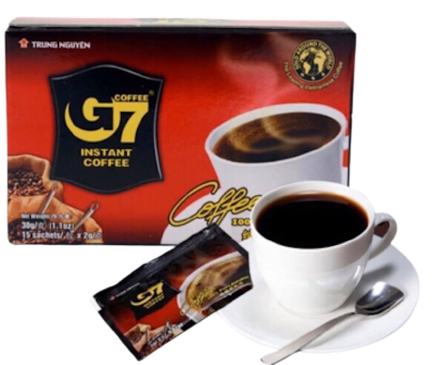
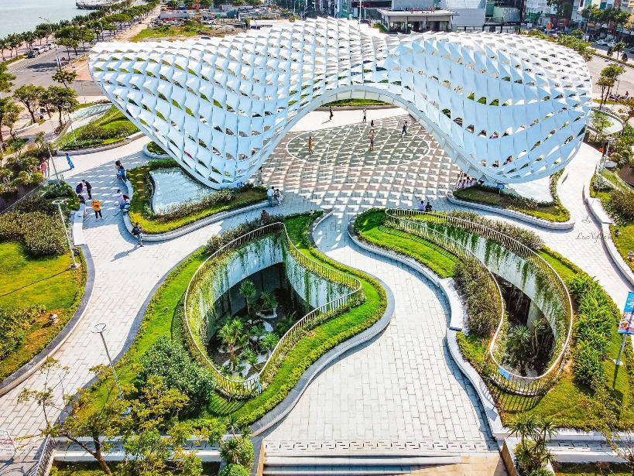
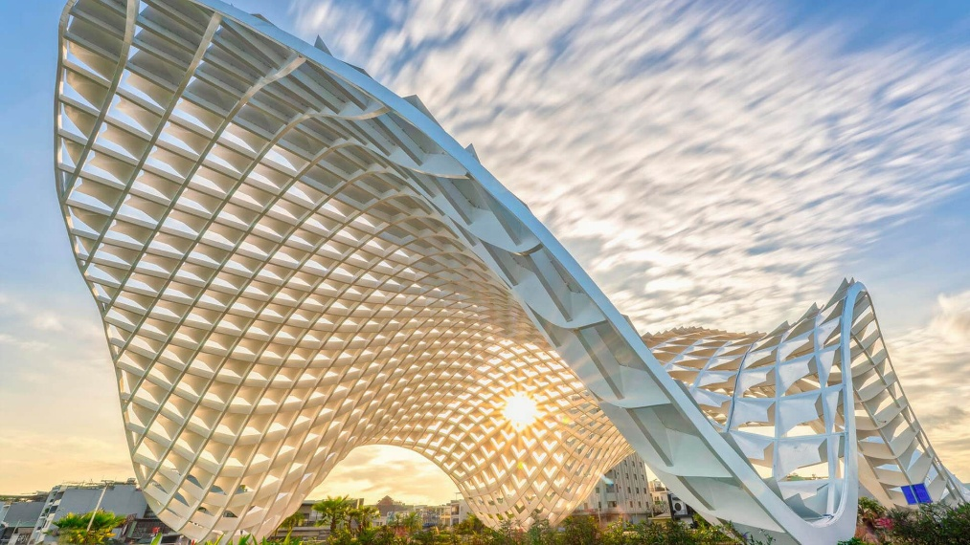
นำท่านสู่ ร้านของฝากกาแฟเวียดนาม เป็นของฝากยอดฮิตที่รสชาติดี เข้มข้น ถูกใจคอกาแฟสุดๆ เนื่องจากเวียดนามเป็นประเทศที่มีการผลิตกาแฟใหญ่ติดอันดับโลก สูงถึง 1,650 ล้านกิโลกรัม กลายเป็นผู้ผลิตและส่งออกกาแฟเป็นอันดับ 2 ของโลก ที่เวียดนามจะมีกาแฟให้เลือกหลายแบบ ทั้งกาแฟคั่วบดชั่งขายเป็นกรัม กาแฟขี้ชะมด หรือกาแฟเวียดนาม ส่วนกาแฟยี่ห้อแนะนำก็คือ Mr. Viet และก็มีสำเร็จรูปยี่ห้อที่นิยมคือ G7 เป็นกาแฟสุดฮิตของชาวเวียดนาม กลิ่นหอม รสชาติไม่เข้มมากกำลังพอดี ช่วยให้กระปรี่
กระเปร่าในยามเช้าได้

สมควรแก่เวลานาท่านเดินทางสู่ สนามบินนานาชาติฮ่องกง

สายการบิน | DAD-BKK | เวลาออก | เวลาถึง
Emirates (EK) | EK371 | 23:30 | 01:10

น้ำหนักกระเป๋าใต้ท้องเครื่อง 25 กิโลกรัม(1ชิ้น) ถือขึ้นเครื่อง 7 กิโลกรัม
(มีบริการอาหารร้อนและเครื่องดื่ม บนเครื่องไป-กลับ)

01:10 น. เดินทางกลับถึงสนามบินสุวรรณภูมิ โดยสวัสดิภาพ พร้อมความประทับใจในการเดินทาง

รายการเดินทางครั้งนี้ขอเปลี่ยนแปลงตามความเหมาะสม เนื่องจากสภาวะอากาศ การเมือง สายการบิน การจราจร ช่วงฤดูกาล ช่วงเทศกาลของเมืองต่างๆ หรือเหตุการณ์ที่อยู่เหนือการควบคุมเป็นต้น บริษัทฯ จะปรับเปลี่ยนโดยคำนึงถึงผลประโยชน์ของลูกค้าเป็นสำคัญ บริษัทจะไม่รับผิดชอบและไม่สามารถคืนค่าใช้จ่ายต่างๆ ได้ ในทุกกรณี

อัตราค่าบริการ และเงื่อนไขรายการท่องเที่ยว
วันเดินทาง 4 วัน 3 คืน | จำนวนคน/กรุ๊ป | ผู้ใหญ่ 2-3 ท่าน | พักเดี่ยว
05-08 มิ.ย. 69 | 20+1 | 16,500.- | 4,800.-
12-15 มิ.ย. 69 | 20+1 | 16,500.- | 4,800.-
19-22 มิ.ย. 69 | 20+1 | 15,500.- | 4,800.-
26-29 มิ.ย. 69 | 20+1 | 15,500.- | 4,800.-
03-06 ก.ค. 69 | 20+1 | 17,500.- | 4,800.-
10-13 ก.ค. 69 | 20+1 | 15,500.- | 4,800.-
17-20 ก.ค. 69 | 20+1 | 15,500.- | 4,800.-
24-27 ก.ค. 69 | 20+1 | 18,500.- | 4,800.-
05-07 ส.ค. 69 | 20+1 | 15,500.- | 4,800.-
14-17 ส.ค. 69 | 20+1 | 17,500.- | 4,800.-
21-24 ส.ค. 69 | 20+1 | 15,500.- | 4,800.-
28-31 ส.ค. 69 | 20+1 | 15,500.- | 4,800.-
04-07 ก.ย. 69 | 20+1 | 15,500.- | 4,800.-
11-14 ก.ย. 69 | 20+1 | 15,500.- | 4,800.-
18-24 ก.ย. 69 | 20+1 | 16,500.- | 4,800.-
25-28 ก.ย. 69 | 20+1 | 16,500.- | 4,800.-
02-05 ต.ค. 69 | 20+1 | 16,500.- | 4,800.-
09-12 ต.ค. 69 | 20+1 | 15,500.- | 4,800.-
16-19 ต.ค. 69 | 20+1 | 16,500.- | 4,800.-
23-26 ต.ค. 69 | 20+1 | 17,500.- | 4,800.-
06-09 พ.ย. 69 | 20+1 | 17,500.- | 4,800.-
13-16 พ.ย. 69 | 20+1 | 17,500.- | 4,800.-
20-23 พ.ย. 69 | 20+1 | 17,500.- | 4,800.-
27-30 พ.ย. 69 | 20+1 | 20,500.- | 4,800.-
04-07 ธ.ค. 69 | 20+1 | 18,500.- | 4,800.-
11-14 ธ.ค. 69 | 20+1 | 18,500.- | 4,800.-
18-21 ธ.ค. 69 | 20+1 | 20,500.- | 4,800.-
25-28 ธ.ค. 69 | 20+1 | 19,500.- | 4,800.-
ราคาทัวร์ข้างต้นยังไม่รวมค่าทิปมัคคุเทศก์ท้องถิ่น และคนขับรถ 1,200 บาท/ท่าน/ทริป
หัวหน้าทัวร์ที่ดูแลคณะจากเมืองไทยตามแต่ท่านจะเห็นสมควร
***โปรแกรมทัวร์ไม่มีราคาเด็ก เนื่องจากเป็นราคาพิเศษ***
** ราคา INFANT (อายุไม่ถึง 2 ปี บริบูรณ์ ณ วันเดินทางกลับ) ท่านละ 10,000 บาท

